《并行计算》上机报告

姓名： | 雷雨轩 |  | 学号： | PB18111791 | 日期： | 2021.5.15
上机题目： | OpenMP并行编程实验
实验环境：
CPU： (12个processor) Intel(R) Core(TM) i7-8750H CPU @ 2.20GHz ;
内存: 6.08GB ;
操作系统：WSL Ubuntu20.04 :Linux version 4.19.128-microsoft-standard (oe-user@oe-host)
软件平台： gcc version 8.2.0 (GCC), vscode remote explorer ;
一、算法设计与分析：

题目一:
用4种不同并行方式的OpenMP实现π值的计算（由题目里说明，求pi值相当于计算4/(1+x*x）在[0,1]上的积分。
- 使用并行域并行化的程序
这里主要思想是在#pragma omp parallel private(i)内部用for循环， 在每个线程里对各自的sum[tid]求和(根据NUM_THREADS来递增for循环的计数值)。for循环的分配方式如下
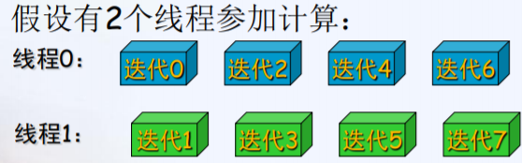
- 使用共享任务结构并行化的程序
是在#pragma omp parallel里应用#pragma omp for来整块划分for循环给每个线程。分配方式如下:
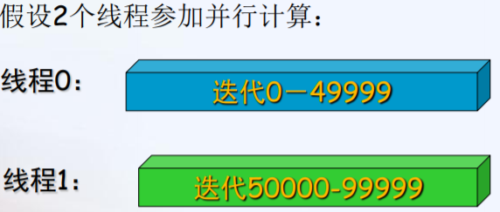
- 使用private子句和critical部分并行化的程序
与1中for分配方式一致，但是每个线程里的sum是私有变量，最后是利用critical语句来把所有线程的sum合并起来。
- 使用并行归约的并行程序
利用特殊的reduction子句#pragma omp parallel for reduction(+:sum) private(x) 。reduction子句使用指定的操作对其列表中出现的变量进行归约，并且初始化时，每个线程都保留sum的一份私有拷贝。在结构尾部根据指定的操作(+)对线程中的相应变量进行归约，并更新该变量的全局值

题目二：
题目要求实现PSRS排序
实现的思路即是按照ppt上所讲的步骤来一步步完成。
1.全局共享变量的设置
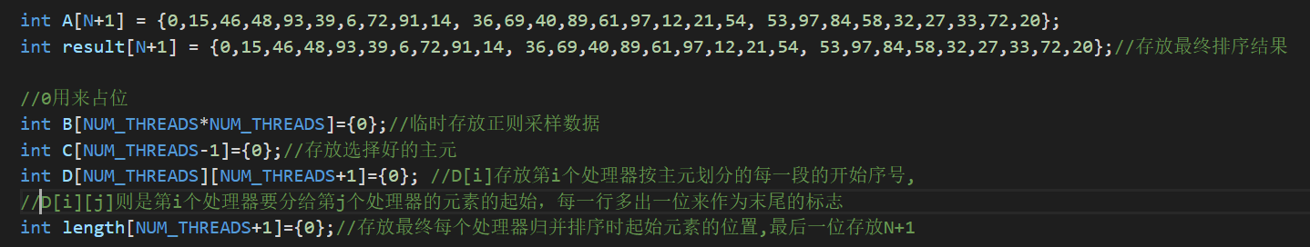
因为OpenMP是共享存储模型， 所以为了实现算法，考虑设置了多个共享的数组，并让每个线程根据自己的线程id分别读写共享数组的不同位置。A数组是初始未排序数据，result是最后排序完成的数据。且数组的第0位是占位符，不是实际的排序元素
2.均匀划分
通过此步将A[1..n]划分为p段，让每个线程获得属于自己的元素段的low和high下标（即对应A数组中的下标）
3.局部排序
使用mergesort让各个线程对自己的数据进行局部排序，并且排序结果仍放在A数组。
4.选取样本
每个处理器从下标low开始，等距共取p个数据，并把数据放入B数组对应位置（i处理器放到 [i*p,(i+1)*p -1 ]的位置）。
5.样本排序
对B数组调用归并排序,这里只需一台处理器，所以放在single模块里
6.选择主元
从B数组里等距取p-1个元素，位置为 i*p (i=1,2,…,p-1)，存入C数组以便于让所有线程都能访问。也放在single模块里。
7.主元划分
按主元划分每个处理器的所有数据。利用二维数组D来存放划分位置的下标，D[i][j]则是第i个处理器要分给第j个处理器的元素的起始位置。(D的每一行多出一位来作为末尾的标志)
8.全局交换
首先根据D数组计算出交换之后每个处理器负责的元素在所有数据的数组里的起始位置，用length数组存放。然后利用length和D数组使得处理器i能直接去取属于自己的数据，并放到结果数组result[]里 （此时result是处理器有序的，即i处理器负责的数据一定小于i+1负责的数据）
9.归并排序
每个处理器对自己负责的元素进行归并排序。
并且需要注意哪些地方需要利用barrier来同步。

二、核心代码：

题目一:
- 使用并行域并行化的程序
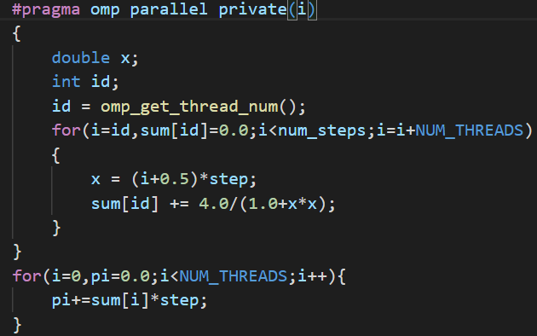
- 使用共享任务结构并行化的程序
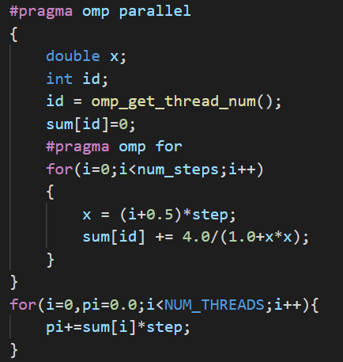
- 使用private子句和critical部分并行化的程序
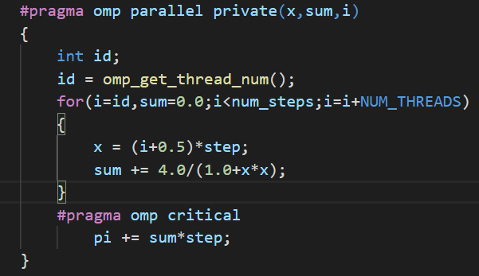
4. 使用并行归约的并行程序
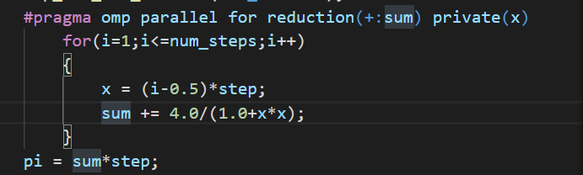

题目二：
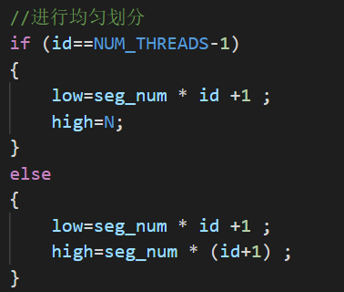
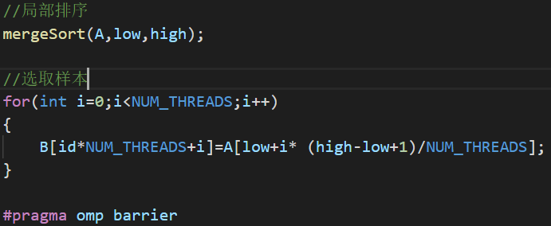
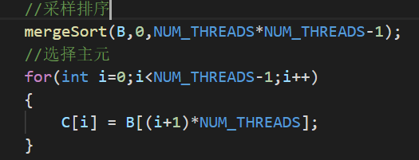
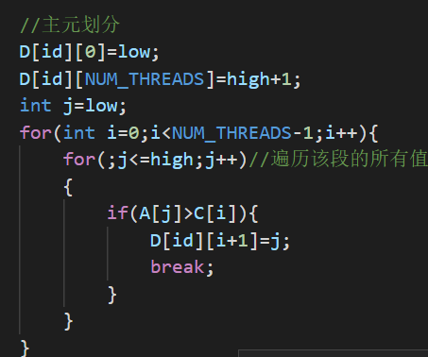
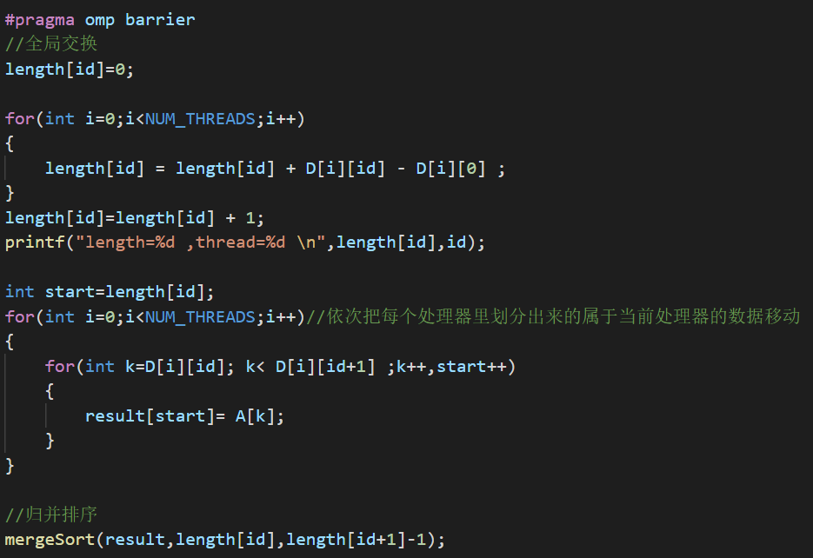

三、结果与分析：
题目一:
- 串行代码
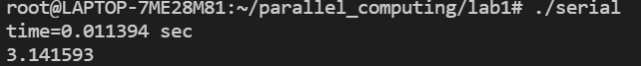
- 并行域并行化
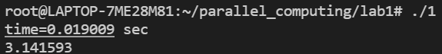
- 共享任务结构并行化
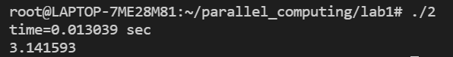
- Private+critical
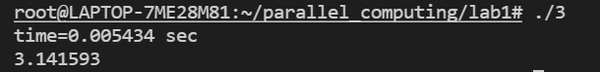
- 并行归约
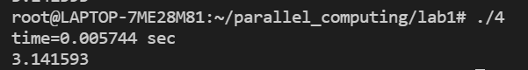
在多次运行尝试后，发现4、5的时间基本稳定在串行程序的0.5倍左右，这与使用两个线程并行的效果是吻合的。
但是2、3两种方式的运行时间波动很大，有时比串行程序快，但有时反而比串行程序慢。
调研原因发现可能是因为false sharing：在多核系统上，每一个处理器都有自己的缓存。计算机体系结构中，必须要保证内存数据的一致性，当某个处理器对属于的它自己的缓存的变量执行更新操作时，糟糕的是那个变量所在的块也被其他的核放在了缓存里面，那么就会发生 false sharing。网上给出一个例子即是：假定core1拥有包含X和Y的数据块，当core2加载了相同的数据块后，core1和core2会将相同的块标记为“shared”。如果core1要对X进行修改（如果core2也要对X进行修改，那么会发生冲突，需要原子操作进行隔离，否则会发生错 误），core1就对XY数据块标记为“Modified”，并发送“Invalid”通知其他拥有相同数据块的处理器。如果此时core2要使用XY数据块，那么被core1得知之后，core1就把它自己Cache里面的XY数据块回写到内存中，并将core1 cache里面的XY数据块重新标记为“shared”，而core2 cache里的XY数据块是“Invalid”，也就会产生一个miss，需要重新加载XY数据块，加载完成后将其标记为“shared”。
放到本题目来说，就是2、3方法里是用的共享变量sum[NUM_THREADS]，并且在各自线程的for循环里都会都sum[id]做修改，所以导致了额外的cache miss开销。
解决方法即可以将数据线程私有化，这也是4、5里做的，直接私有化了sum，各自线程计算完成后才把sum合并。

题目二：
- 最终排序结果
- 时间复杂度分析

对每一个部分做分析，其中数据量为n，处理器个数为p
- 均匀划分：O(1)
- 局部排序：使用归并排序 O(n/p lg(n/p))
- 选取样本：O(p)
- 样本排序：归并排序，O(p^2 lg p^2)
- 选择主元：O(p)
- 主元划分：O(n/p)
- 全局交换：O(n)
- 归并排序：O(n/p lg(n/p))
综上，当n>=p^3时，时间复杂度为O(n/p * lgn)

四、备注（* 可选）：
有可能影响结论的因素：
- 输入的数据量
- 使用的线程个数
- 使用的计算机环境

总结：
通过本次实验，自己系统地学习了OpenMp的概念，重点学习并应用了各类编译制导指令。通过自己的思考把课上所学的算法转换为实际的代码，让自己对应OpenMP的共享存储模型编程有了更深的理解，收获很大。

附录（源代码） |  | 算法源代码（C/C++/JAVA描述）  题目一：  1. //使用并行域并行化的程序  #include <stdio.h>  #include<omp.h>  #include <time.h>  static long num_steps = 1000000;  double step;//步长  #define NUM_THREADS 2  int main()  {  int i;  double x,pi,sum[NUM_THREADS];  step = 1.0/(double)num_steps;  omp_set_num_threads(NUM_THREADS);  clock_t t1=clock();  #pragma omp parallel private(i)  {  double x;  int id;  id = omp_get_thread_num();  for(i=id,sum[id]=0.0;i<num_steps;i=i+NUM_THREADS)  {  x = (i+0.5)*step;  sum[id] += 4.0/(1.0+x*x);  }  }  for(i=0,pi=0.0;i<NUM_THREADS;i++){  pi+=sum[i]*step;  }  clock_t t2=clock();  printf("time=%f sec\n",(double)(t2 - t1) / CLOCKS_PER_SEC);  printf("%lf\n",pi);  }  2. //使用共享任务结构并行化的程序  #include <stdio.h>  #include<omp.h>  #include <time.h>  static long num_steps = 1000000;  double step;//步长  #define NUM_THREADS 2  int main()  {  int i;  double x,pi,sum[NUM_THREADS];  step = 1.0/(double)num_steps;  omp_set_num_threads(NUM_THREADS);  clock_t t1=clock();  #pragma omp parallel  {  double x;  int id;  id = omp_get_thread_num();  sum[id]=0;  #pragma omp for  for(i=0;i<num_steps;i++)  {  x = (i+0.5)*step;  sum[id] += 4.0/(1.0+x*x);  }  }  for(i=0,pi=0.0;i<NUM_THREADS;i++){  pi+=sum[i]*step;  }  clock_t t2=clock();  printf("time=%f sec\n",(double)(t2 - t1) / CLOCKS_PER_SEC);  printf("%lf\n",pi);  }  3. //使用private子句和critical部分并行化的程序  #include <stdio.h>  #include<omp.h>  #include <time.h>  static long num_steps = 1000000;  double step;//步长  #define NUM_THREADS 2  int main()  {  int i;  double pi=0.0;  double x=0.0;  double sum=0.0;  step = 1.0/(double)num_steps;  omp_set_num_threads(NUM_THREADS);  clock_t t1=clock();  #pragma omp parallel private(x,sum,i)  {  int id;  id = omp_get_thread_num();  for(i=id,sum=0.0;i<num_steps;i=i+NUM_THREADS)  {  x = (i+0.5)*step;  sum += 4.0/(1.0+x*x);  }  #pragma omp critical  pi += sum*step;  }  clock_t t2=clock();  printf("time=%f sec\n",(double)(t2 - t1) / CLOCKS_PER_SEC);  printf("%lf\n",pi);  }  4. //使用并行归约的并行程序  #include <stdio.h>  #include<omp.h>  #include <time.h>  static long num_steps = 1000000;  double step;//步长  #define NUM_THREADS 2  int main()  {  int i;  double pi=0.0;  double x=0.0;  double sum=0.0;  step = 1.0/(double)num_steps;  omp_set_num_threads(NUM_THREADS);  clock_t t1=clock();  #pragma omp parallel for reduction(+:sum) private(x)  for(i=1;i<=num_steps;i++)  {  x = (i-0.5)*step;  sum += 4.0/(1.0+x*x);  }  pi = sum*step;  clock_t t2=clock();  printf("time=%f sec\n",(double)(t2 - t1) / CLOCKS_PER_SEC);  printf("%lf\n",pi);  }  题目二：  #include <stdio.h>  #include <omp.h>  #include <math.h>  #define N 27  #define NUM_THREADS 3  int A[N+1] = {0,15,46,48,93,39,6,72,91,14, 36,69,40,89,61,97,12,21,54, 53,97,84,58,32,27,33,72,20};//初始数据  int result[N+1] = {0,15,46,48,93,39,6,72,91,14, 36,69,40,89,61,97,12,21,54, 53,97,84,58,32,27,33,72,20};//存放最终排序结果  //0用来占位  int B[NUM_THREADS*NUM_THREADS]={0};//临时存放正则采样数据  int C[NUM_THREADS-1]={0};//存放选择好的主元  int D[NUM_THREADS][NUM_THREADS+1]={0}; //D[i]存放第i个处理器按主元划分的每一段的开始序号,  //D[i][j]则是第i个处理器要分给第j个处理器的元素的起始，每一行多出一位来作为末尾的标志  int length[NUM_THREADS+1]={0};//存放最终每个处理器归并排序时起始元素的位置,最后一位存放N+1  void merge(int arr[], int start, int mid, int end) {  int result[N];  int k = 0;  int i = start;  int j = mid + 1;  while (i <= mid && j <= end) {  if (arr[i] < arr[j]){  result[k++] = arr[i++];  }  else{  result[k++] = arr[j++];  }  }  if (i == mid + 1) {  while(j <= end)  result[k++] = arr[j++];  }  if (j == end + 1) {  while (i <= mid)  result[k++] = arr[i++];  }  for (j = 0, i = start ; j < k; i++, j++) {  arr[i] = result[j];  }  }  void mergeSort(int arr[], int start, int end) {  if (start >= end)  return;  int mid = ( start + end ) / 2;  mergeSort(arr, start, mid);  mergeSort(arr, mid + 1, end);  merge(arr, start, mid, end);  }  int main()  {  int seg_num = (int) ceil ((float)N/(float)NUM_THREADS); //每一段的元素数目，当然最后一段可能不足seg_num  printf("seg_num:%d \n",seg_num);  length[NUM_THREADS]=N+1;  omp_set_num_threads(NUM_THREADS);  #pragma omp parallel firstprivate(seg_num)  {  int id;  int low , high; //在数组中的上下界  id = omp_get_thread_num();  //进行均匀划分  if (id==NUM_THREADS-1)  {  low=seg_num * id +1 ;  high=N;  }  else  {  low=seg_num * id +1 ;  high=seg_num * (id+1) ;  }  printf("thread %d: low=%d, high=%d\n",id,low,high);  //局部排序  mergeSort(A,low,high);  //选取样本  for(int i=0;i<NUM_THREADS;i++)  {  B[id*NUM_THREADS+i]=A[low+i* (high-low+1)/NUM_THREADS];  }  #pragma omp barrier  #pragma omp single  {  printf("A:\n");  for(int i=1;i<=N;i++){  printf("%d ",A[i]);  }  printf("\nB:\n");  for(int i=0;i<NUM_THREADS*NUM_THREADS;i++){  printf("%d ",B[i]);  }  printf("\n");  //采样排序  mergeSort(B,0,NUM_THREADS*NUM_THREADS-1);  //选择主元  for(int i=0;i<NUM_THREADS-1;i++)  {  C[i] = B[(i+1)*NUM_THREADS];  }  printf("C:\n");  for(int i=0;i<NUM_THREADS-1;i++){  printf("%d ",C[i]);  }  printf("\nB:\n");  for(int i=0;i<NUM_THREADS*NUM_THREADS;i++){  printf("%d ",B[i]);  }  printf("\n");  }  //主元划分  D[id][0]=low;  D[id][NUM_THREADS]=high+1;  int j=low;  for(int i=0;i<NUM_THREADS-1;i++){  for(;j<=high;j++)//遍历该段的所有值  {  if(A[j]>C[i]){  D[id][i+1]=j;  break;  }  }  }  printf("D: thread=%d \n",id);  for(int i=0;i<NUM_THREADS+1;i++){  printf("%d ",D[id][i]);  }  printf("\n");  #pragma omp barrier  //全局交换  length[id]=0;  for(int i=0;i<NUM_THREADS;i++)  {  length[id] = length[id] + D[i][id] - D[i][0] ;  }  length[id]=length[id] + 1;  printf("length=%d ,thread=%d \n",length[id],id);  int start=length[id];  for(int i=0;i<NUM_THREADS;i++)//依次把每个处理器里划分出来的属于当前处理器的数据移动  {  for(int k=D[i][id]; k< D[i][id+1] ;k++,start++)  {  result[start]= A[k];  }  }  //归并排序  mergeSort(result,length[id],length[id+1]-1);  }  for(int i=1;i<=N;i++){  printf("%d ",result[i]);  }  printf("\n");  return 0;  }

